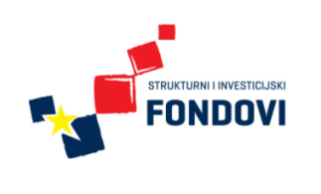
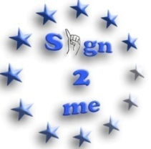
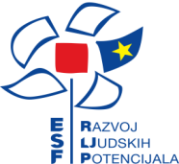
Projekt sufinancira Europska unija
iz Europskog socijalnog fonda
Ulaganje u budućnost

Predstavljanje rezultata provedenih aktivnosti u sklopu projekta „Sign 2 me“

Operativni program Razvoj ljudskih potencijala

Dan otvorenih vrata Medicinske škole Varaždin

6. lipnja 2014. s početkom u 10.00 sati

Hodogram:

Vrijeme | Mjesto | Događaj
10.00 | Medicinska škola Varaždin, učionica 10 (prizemlje) | Prezentacija na temu: Provedba aktivnosti u projektu Sign 2 me
10.15 | Medicinska škola Varaždin, učionica 10 (prizemlje) | Radionica na temu: Osnove pisma za slijepe – Brajica
10.30 | Medicinska škola Varaždin, učionica 10 (prizemlje) | Prezentacija na temu: Korištenje pomagala za slijepe
10.45 | Medicinska škola Varaždin, učionica 10 (prizemlje) | Prezentacija na temu: Korištenje pomagala za slijepe
11.00 | Medicinska škola Varaždin, učionica 10 (prizemlje) | Radionica na temu: Orijentacija i kretanje slijepih i slabovidnih osoba
11.15 | Medicinska škola Varaždin, učionica 10 (prizemlje) | Radionica na temu: Hrvatski znakovni jezik
11.30 | Medicinska škola Varaždin, učionica 10 (prizemlje) | Prezentacija na temu: Korištenje pomagala za gluhe
11.45 | Medicinska škola Varaždin, učionica 10 (prizemlje) | Predstavljanje studijskog putovanja u SRNJ
10.00 -12.00 | Franjevački trg Varaždin | Edukativna radionica u javnosti na temu: Senzibilizacija javnosti za razvojne i obrazovne poteškoće osoba s oštećenjem vida i/ili sluha



